

**Портфолио**

|  |
| --- |
| Имя: Эмирова Маликат |
| Дата рождения: 17.10.2013г.. |
| Город: с. Канциль |

**



|  |  |
| --- | --- |
| Школа: Канцильская СОШ | Класс:4 |
| Год:2023 | Телефон:89604096836 |

|  |
| --- |
| Адрес: с Канциль. |
| Адрес школы: Хивский район с. Канциль |



Моя биография

|  |
| --- |
|  |
|  |
|  |
|  |
|  |
|  |
|  |
|  |
|  |
|  |
|  |
|  |



Мои увлечения

|  |
| --- |
|  |
|  |
|  |
|  |
|  |
|  |
|  |
|  |
|  |
|  |
|  |
|  |

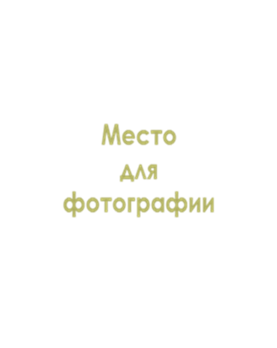



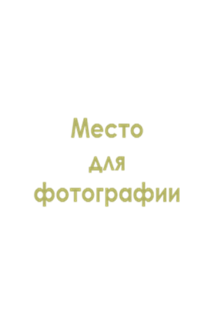



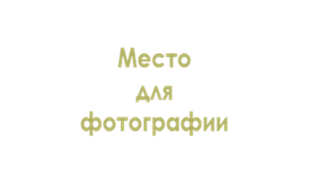

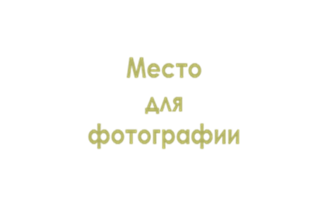

Мои достижения

|  |
| --- |
|  |
|  |
|  |
|  |
|  |
|  |
|  |
|  |
|  |
|  |
|  |
|  |



Мои цели

|  |
| --- |
|  |
|  |
|  |
|  |
|  |
|  |
|  |
|  |
|  |
|  |
|  |
|  |

